绘本推荐《藏在哪里了》
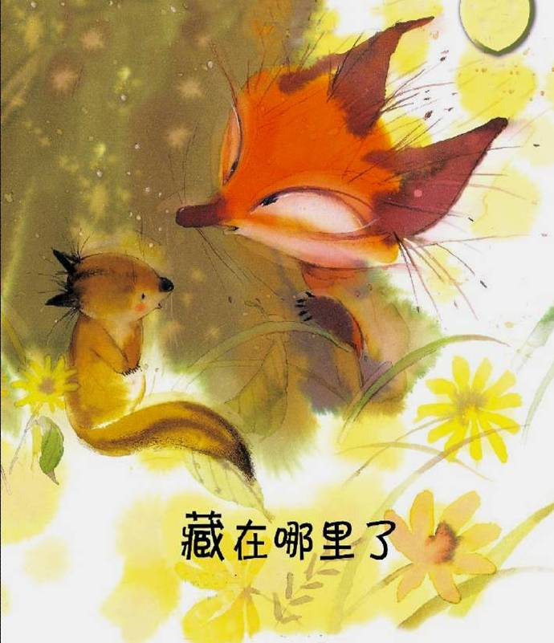
捉迷藏是孩子们最熟悉和喜爱的游戏之一。 绘本《藏在哪里了》很符合小班孩子的年龄特点，整个活动就是以“藏“这样一个游戏活动为线索，牢牢地吸引着孩子们的目光，紧扣着他们的心弦。在熊老师的精彩讲解中，幼儿仔细观察动物显著的外形特征，在帮助小狐狸寻找朋友的过程中，自然而然地运用着相关的知识经验，体验着阅读的乐趣，整个活动看起来完整且富有童趣。
《藏在哪里了》故事情节简单，有趣，孩子们在和动物朋友一起捉迷藏的过程中，对动物朋友的外形特征有了进一步的了解。活动从故事的名字开始，猜测故事的内容，引发阅读的兴趣。引导宝宝细致观察封面上的图片，它向宝宝交代了故事中所有的角色，并且含蓄地告诉他们遇到问题的解决方法，体验到玩捉迷藏的快乐。

